ΕΡΓΑΣΤΗΡΙΑΚΗ ΑΣΚΗΣΗ 10

# ΜΕΤΡΗΣΗ ΔΥΝΑΜΗΣ - ΝΟΜΟΣ ΗΟΟΚE

**Βασικές έννοιες :** Δύναμη - ελαστική παραμόρφωση - επιμήκυνση και συσπείρωση ελατηρίου - σταθερά ελατηρίου - δυναμόμετρο

# Παρατηρώ - Πληροφορούμαι - Γνωρίζω

Στην άκρη ενός ελατηρίου κρεμάμε ένα βαρίδι (εικόνα 1), οπότε το ελατήριο επιμηκύνεται. Όταν αφαιρέσουμε το βαρίδι, το ελατήριο αποκτά το αρχικό του μήκος και σχήμα: λέμε ότι η παραμόρφωση του ελατηρίου είναι **ελαστική**.

Όσο μεγαλύτερη είναι η δύναμη που επιμηκύνει το ελατήριο, τόσο μεγαλύτερη είναι η επιμήκυνσή του: στις ελαστικές παραμορφώσεις **η δύναμη είναι ανάλογη με την επιμήκυνση που προκαλεί**.

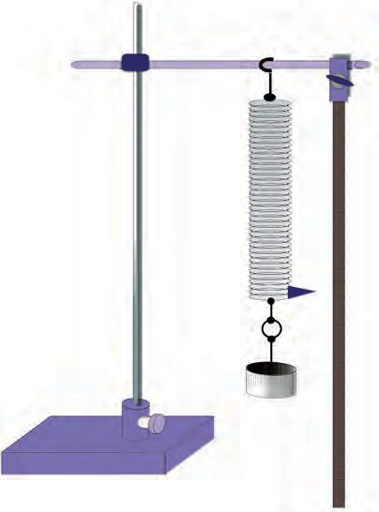Η σχέση αυτή είναι γνωστή ως **νόμος του**

# Hooke.

Στη γλώσσα των μαθηματικών ο νόμος του Hook εκφράζεται από τη σχέση:

*F*  *k*  *ΔL*

όπου: *F* η δύναμη που ασκείται στο ελατήριο, *ΔL* η επιμήκυνση του ελατηρίου από το αρχικό του μήκος και *k* μια σταθερά, που ονομάζεται «σταθερά του ελατηρίου».

Σε αυτή την εργαστηριακή άσκηση θα μελετήσουμε τη μεταβολή του μήκους του ελατηρίου σε σχέση με τη δύναμη που την προκαλεί, για να επιβεβαιώσουμε το νόμο του Hook. Στη συνέχεια, θα χρησιμοποιήσουμε το νόμο του Hooke για να μετράμε δυνάμεις και να κατασκευάζουμε δυναμόμετρα.

# Αναρωτιέμαι - Υποθέτω - Σχεδιάζω

*Πως μπορούμε να βρούμε την σχέση που*

Εικόνα 1

*συνδέει την επιμήκυνση του ελατηρίου με τη δύναμη που την προκαλεί;*

Διαθέτεις ένα δυναμόμετρο στερεωμένο σε ορθοστάτη, βαρίδια και χάρακα (εικόνα 1). Σχεδίασε και περίγραψε ένα πείραμα για να βρεις την σχέση της δύναμης (*F*) που επιμηκύνει το ελατήριο με την επιμήκυνση (*ΔL*) που του προκαλεί.

Σχεδιασμός - Περιγραφή

47

# Πειραματίζομαι - Μετρώ

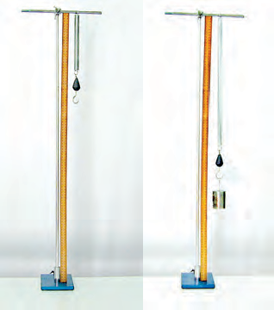[Διαθέσιμα όργανα: ελατήριο σταθεράς 0,12Ν/cm, βαρίδια των 50 και 100g, χάρακας, ορθοστάτης, σύνδεσμοι]

1. Συναρμολόγησε την πειραματική διάταξη της εικόνας. **Πριν αρχίσεις τις μετρήσεις**, προσάρτησε στην ελεύθερη άκρη του ελατηρίου ένα βαρίδι ώστε να ανοίξουν ελαφρά οι σπείρες του ελατηρίου και να μην έρχονται σε επαφή μεταξύ τους. Τότε, σημείωσε τη θέση (*L0*) του ελεύθερου άκρου του ελατηρίου στον πίνακα Α.
2. Πρόσθεσε διαδοχικά, βαρίδια μάζας 0,05kg, 0,1kg, 0,15kg, 0,2kg, 0,25g στο ελεύθερο άκρο του ελατηρίου και κατάγραψε στον πίνακα Α το

Εικόνα 2

αντίστοιχο μήκος *L* του ελατηρίου. Συμπλήρωσε τη 2η και 4η στήλη του πίνακα Α.

[*g=*10m/s2]

1. Με βάση τις πειραματικές τιμές του πίνακα Α τοποθέτησε τα πειραματικά σημεία δύναμης (F) – επιμήκυνσης (ΔL), στο εικονιζόμενο σύστημα αξόνων. Σχεδίασε ευθεία δια του μηδενός που περνάει όσο το δυνατό πλησιέστερα στα σημεία.

|  |  |  |  |
| --- | --- | --- | --- |
| ΠΙΝΑΚΑΣ Α | | | |
| Μάζα βαριδιών m (kg) | Δύναμη που επιμηκύνει το ελατήριο *F=g.m* (N) | *L* (cm) | Επιμήκυνση του ελατηρίου *ΔL=L-L0* (cm) |
| 0 | 0 | *L0*= | 0 |
| 0,05 |  |  |  |
| 0,10 |  |  |  |
| 0,15 |  |  |  |
| 0,20 |  |  |  |
| 0,25 |  |  |  |

1. Από το γράφημα που σχεδίασες υπολόγισε τη σταθερά *k* του ελατηρίου.

Υπολογισμός της σταθεράς k του ελατηρίου από την πειραματική ευθεία *F-ΔL*

# Συμπεραίνω - Υπολογίζω - Εφαρμόζω

Με βάση το γράφημα που σχεδίασες, απάντησε στα ερωτήματα:

* 1. Ποιο συμπέρασμα βγάζεις όσον αφορά στη σχέση δύναμης - επιμήκυνσης;

48

* 1. Η Εβελίνα κρέμασε στο ελατήριο ένα κομμάτι ξύλο και αυτό επιμηκύνθηκε κατά 11 εκατοστά. Ποιο είναι το βάρος του ξύλου;
  2. Η Άννα κρέμασε στο ελατήριο μια πέτρα βάρους 2,2 Newton. Πόση είναι η επιμήκυνση του ελατηρίου που παρατήρησε;
  3. Το δυναμόμετρο είναι όργανο μέτρησης δύναμης. Πως κατασκευάζεται ένα δυναμόμετρο;

Απάντηση στην ερώτηση I

Απάντηση στην ερώτηση II

Απάντηση στην ερώτηση III

Απάντηση στην ερώτηση IV

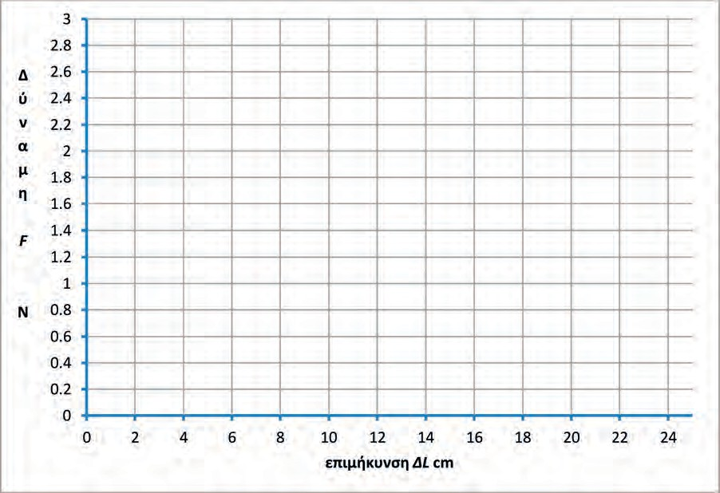

49